Printudlægget version 1 (se ) er lavet med henblik på, at der med harwin stik, kunne monteres en arduino mega2560 direkte på veroboardet. For på den måde, at kunne have det hele samlet på et så lille areal som muligt. Dels pga. tidspres og småændringer undervejs, så blev der ikke plads til mega2560 direkte på veroboardet. Der blev i stedet monteret et 6 pin harwin stik, hvor der så med ledninger kunne trækkes forbindelser mellem veroboard og mega2560. Pga. det kompakte design, har det til tider været svært at lodde komponenterne fast, da der har været lidt plads at arbejde på.

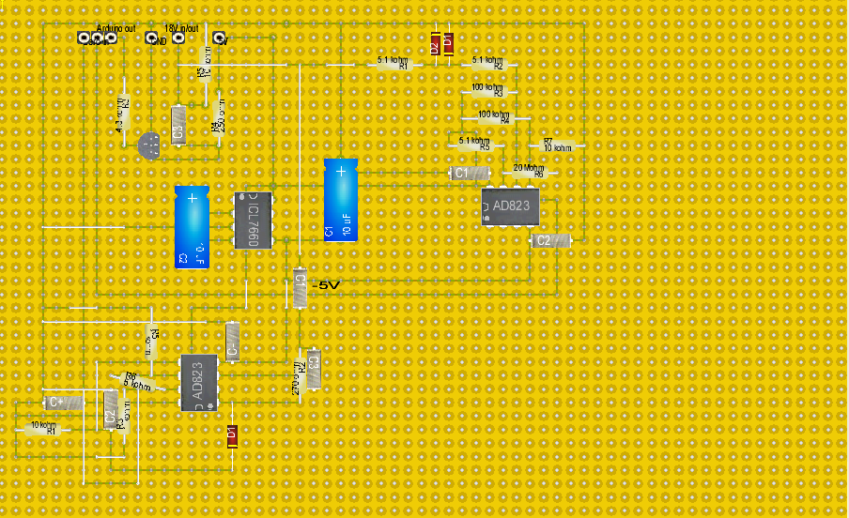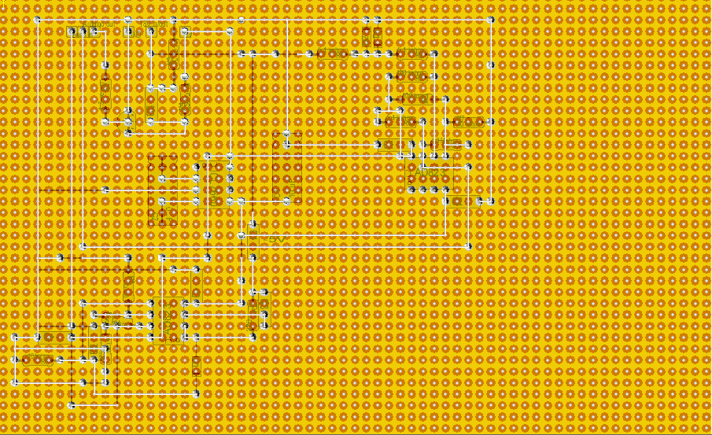

Figur - Version 1 af printudlægget. Her ses for- og bagside af printudlægget.

Til indgangs- og udgangsforbindelser til 5V, 18V og GND er der valgt bananstik, da disse er hurtige at tilslutte og der er mulighed for at koble flere stik i den samme ind- eller udgang. Dette er gør det nemt at teste og det er hurtigt at koble til og fra, hvis man bliver nødt til at flytte rundt på det.

Den færdige prototype af version 1 (se ) er ikke testet grundigt pga. tidspres. Den har kun været tilsluttet en enkelt gang, og der har været lavet få oscilloskopmålinger. Disse målinger viser dog, at den virker som foventet.

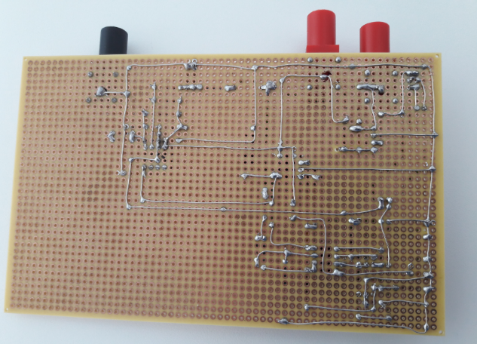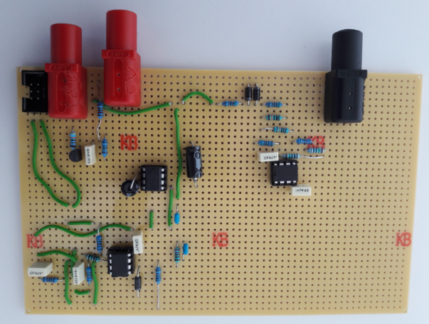

Figur 2 - For- og bagside af det færdige print.

I version 2 (se ) af vores printudlæg er der fra start beslutte, at der ikke skal være plads til en mega2560. Hvilket gør, at der ikke er så meget spildplads på veroboardet, og der er mere ”luft” mellem de enkelte moduler. Dette gør loddearbejdet nemmere, og printet virker mere overskueligt. Version 2 er ikke blevet loddet på veroboard. Så det vides ikke, om der er forskel i funktionaliteten af de to designs.

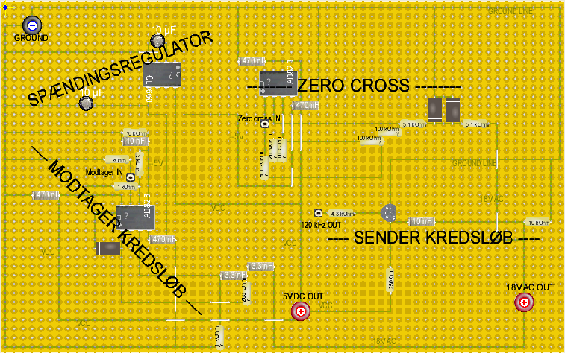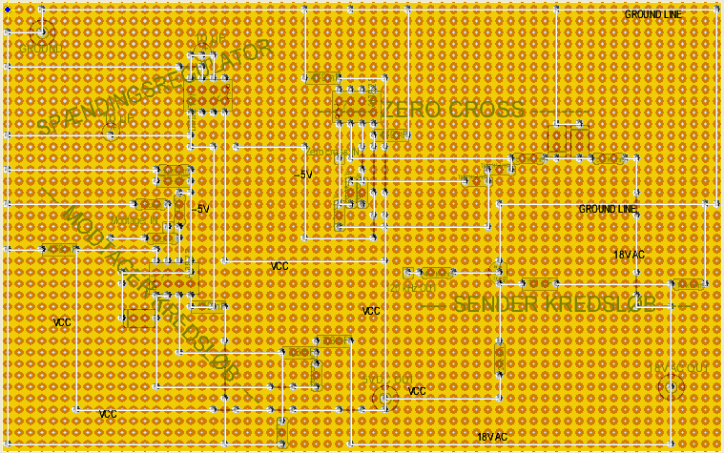

Figur - Version 2 af printudlæg. Her ses både for- og bagside af printudlægget.